שחרור המעפילים ממחנה המעצר בעתלית (אוקטובר 1945)
מאת: רות אורן שריג אשר נולדה וחיה בקיבוץ בית השיטה
ארץ לידה: ישראל
מנחה : אורן דויטש
שם המורה: איריס זיסמן
שם העיר ובית הספר: בית ספר "מגן" תל אביב
תאריך: 5.1.2020
נושאי הסיפור: ציונות,פלמ"ח,עליה,קיבוץ,משפחה

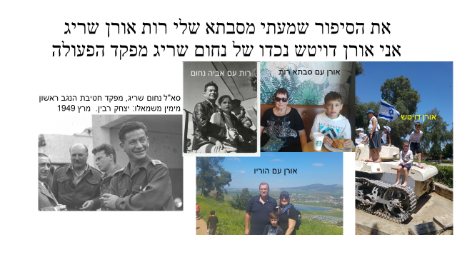

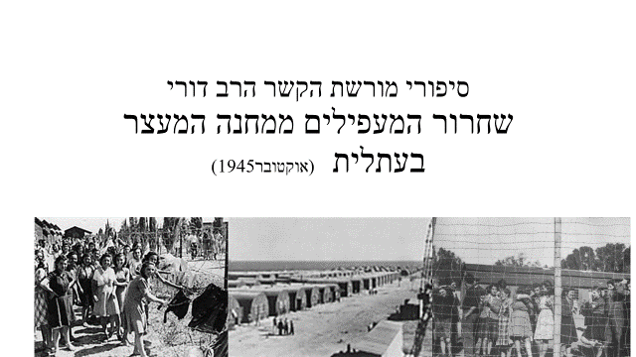
בעקבות חטיפה אלימה של עולים, שהעפילו רגלית מסוריה ולבנון והשתכנו בכפר גלעדי שבצפון הארץ, על ידי הבריטים וכוונתם להסגיר אותם חזרה לארצם, שם צפוי היה להם גזר דין מוות, הוחלט כי יש לפרוץ את מחנה המעצר בעתלית ולחלצם ממנו,
מהלך המבצע
ב-9 באוקטובר 1945 נע בחשאי כוח מן הגדוד הראשון של הפלמ"ח, מבית אורן למחנה עתלית.
מפקד הגדוד היה נחום שריג.
הכוח פרץ למחנה בפעולה משולבת משלושה כיוונים, בפריצה השתתף גם סגנו של נחום, יצחק רבין ז"ל.
כוח אחד שחרר 208 מעפילים. בזמן שכוח נוסף של פלמ"חאים שמרו על בסיסי הצבא הבריטי הצמודים.
המעפילים הועברו ברכב וברגל ובמהלך הלילה חצו את הכרמל, במעלה נחל אורן, דרך עספיא, נחל נחש והגיעו עם שחר לקיבוץ יגור.
הכוונה היתה לפזר את המעפילים בין יישובי הסביבה אלא שבואה של המשטרה הבריטית עיכב את הפיזור. קיבוץ יגור נחסם מכל עבריו על ידי מכונות חקלאיות, כאלף מתושבי חיפה והישובים הסמוכים מלאו את הקיבוץ, והבריטים ויתרו ולא נכנסו אליו ולא נוצר כל מגע בינם לבין המעפילים או אנשי הקיבוץ.
המעפילים הוסתרו בבתי החברים ביגור, ואחר כך פוזרו ברחבי הארץ.
הזוית האישית:
היה מאד מרגש לשמוע את סיפור הגבורה על פעילותו של סבא רבא שלי.
את הסיפור שמעתי מפי סבתי רות שהיא אמא של אמי מיכל ובתו של נחום שריג.
זהו הקשר הרב דורי המקשר ביננו לארצנו ולמדינת ישראל.

השורשים של אורן דויטש

